Advanced C Programming – Homework #1

Prof. Cheolsoo Park

Assistant: Heesang Eom

컴퓨터정보공학부 2019202050 이강현

Submit date : 2019 / 10 / 15

문제 2

1. 과제 소개: 0에서 50000사이의 값을 입력받고 각 자리수에 접근하여 문제의 내용에 맞게 출력하기
2. 설계 내용: 값을 입력받는 함수를 선언하고 변수에 0에서50000까지의 조건을 달은 반복문을 사용하여 값을 저장하고 printf함수로 각자의 값에 접근하여 출력할 것이다.

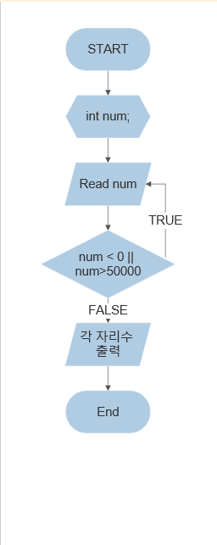

3. 코드 및 주석:

#include <stdio.h>//헤더파일 선언

int InputFunc()//값 입력받는 함수

{

int i = 0;//변수 선언

printf("값 입력: ");//출력문

scanf("%d", &i);//i값 입력받기

return i;//i값 반환

}

int main()//main 함수 선언

{

int num = 0;//변수 num 선언

num = InputFunc();//함수 실행 후 num에 값 대입

while (num < 0 || num>50000)//0과 50000 사이의 값

{

printf("다시입력\n");//출력문

num = InputFunc();//다시 값 입력받기

}

/\*0에서 50000까지의 int형 변수임을 이용하여 일의 자리 십의 자리 백의 자리 천의 자리 만의 자리에 접근하는 방법\*/

printf("%d,%d,%d,%d,%d \n", (num / 10000) % 10, (num / 1000) % 10, (num / 100) % 10, (num / 10) % 10, num % 10);//출력문

printf("%d,%d,%d,%d \n", (num / 1000) % 10, (num / 100) % 10, (num / 10) % 10, num % 10);//출력문

printf("%d,%d,%d \n", (num / 100) % 10, (num / 10) % 10, num % 10);//출력문

printf("%d,%d \n", (num / 10) % 10, num % 10);//출력문

printf("%d \n", num % 10);//출력문

return 0;//종료

}

4. 실행 결과:

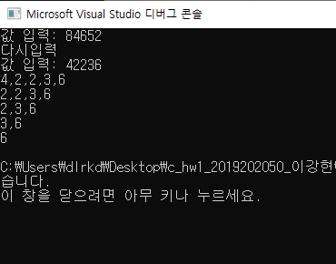

5. 고찰: 변수가 int형 변수임을 이용하여 10 100 1000 10000으로 적절히 나눈 후 해당 자리에 접근 후 나머지를 이용한 방법으로 각자리를 출력했다. 이를 통해 정수의 각 자리에 접근하는 법과 나머지를 활용한 문제해결방법을 익혔다.